別紙１
来年度（令和８年度）の集会施設管理者報告書
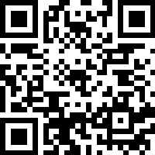
施設名
施設  所在地 | 小牧市
施設  利用区名 | ※集会施設を利用している区名を記入してください（複数の区で利用している場合は、全て記入してください）
施設  電話番号 | あり ・ なし （０５６８） －  ※電話を設置している場合のみご記入ください
維持管理  団体名 | ※「○○区」「○○会館運営委員会」などの団体名をお書きください
管理者  の役職 | ※「○○区 区長」「○○会館運営委員会 委員長」などの役職名をお書きください
ﾌﾘガﾅ
管理者氏名
管理者  住所 | 〒４８５－
管理者
電話番号
管理者
携帯電話
緊 急
連絡先
(電話番号)
※交付金に関する手続きは、上記の団体名・管理者氏名でお願い
します。

提出期限：令和８年３月６日（金）
▲こちらからも
回答できます

自治会支援室 FAX番号：７２－２３４０

